Lesbrief Voorkomen van risicovolle situaties II Opdracht 1
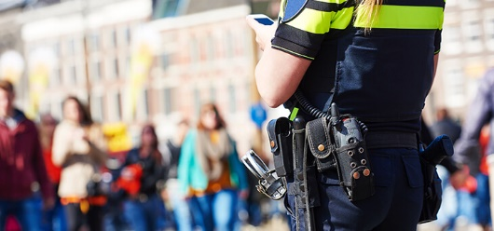
Lesdoel
Aan het einde van de les kun je de taken, bevoegdheden, verschillen en overeenkomsten tussen de vier beroepsgroepen in de veiligheidsbranche herkennen en benoemen en Veiligheidsgroepen in het veiligheidsnetwerk herkennen.
Werktijd
1 lesuur
Beoordeling
- kwaliteit en verzorging van de opdracht onvoldoende / voldoende / goed

Opdracht
Deze opdracht mag je alleen of in een tweetal maken.
- Soms gebeurt er tijdens het werk iets ernstig. Bijvoorbeeld als een werknemer van vijf meter hoogte naar beneden is gevallen en ernstig gewond is geraakt. Dan worden interne hulpdiensten als eerste ingezet.
- Wat zijn interne hulpdiensten?

_________________________________________________________________

_________________________________________________________________

- Noem twee voorbeeld van een interne hulpdienst.
- ______________________________________________________________

- ______________________________________________________________

Er zijn in Nederland verschillende groepen die zich bezig houden met veiligheid. De bekendste hulpdiensten zijn de politie, de brandweer en de ambulancediensten.
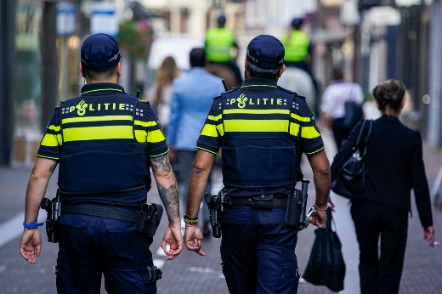
2.De politie heeft veel taken. Aan welke drie hoofdtalen besteedt de politie de meeste
tijd?
O aanhouden van verdachten
O handhaven van de openbare orde
O hulp verlenen
O observeren van criminelen
O onderzoek doen na een verkeersongeval
O opsporen van verdachten
O toezicht houden op vreemdelingen
O voorlichting geven
O verkeerscontroles houden

3.Voor welke hoofdtaak van de politie is de burgemeester in het volgende voorbeeld eindverantwoordelijk?

______________________________________________________________

DRIEL- De oefenbwedstrijd tussen PSV en Queens Park Rangers (QPR) op vrijdag 8 juli in Driel is verboden. Overbetuwe burgemeester Toon van Asseldonk heeft daartoe besloten. Waarom wil Van Asseldonk niet zeggen.
Uit onderzoek van de politie zou blijken dat de harde kern van PSV volgende week vrijdag voor problemen zou kunnen zorgen in Driel.
Bron: www.gelderlander.nl

Bekijk de film Strafproces.
In het strafproces zijn er verschillende functies en taken.
4a. Bij welke hoofdtaak van de politie heeft de officier van justitie de leiding?
_________________________________________________________________________

b.Wat is de taak van de advocaat?

__________________________________________________________________________
c.Wat is de taak van de rechter?

__________________________________________________________________________
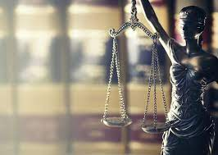

- Bespreek de antwoorden met een klasgenoot en een ander tweetal.
- Pas je antwoorden aan waar dat nodig is.
- Klaar? Sla het werkblad op in de map ‘Geüniformeerde dienstverlening en veiligheid’.

